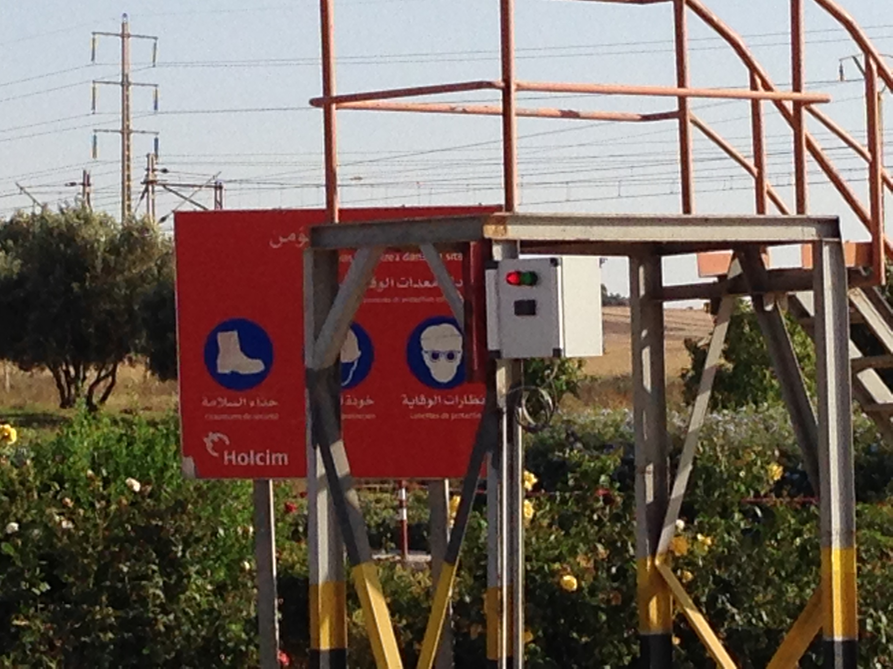
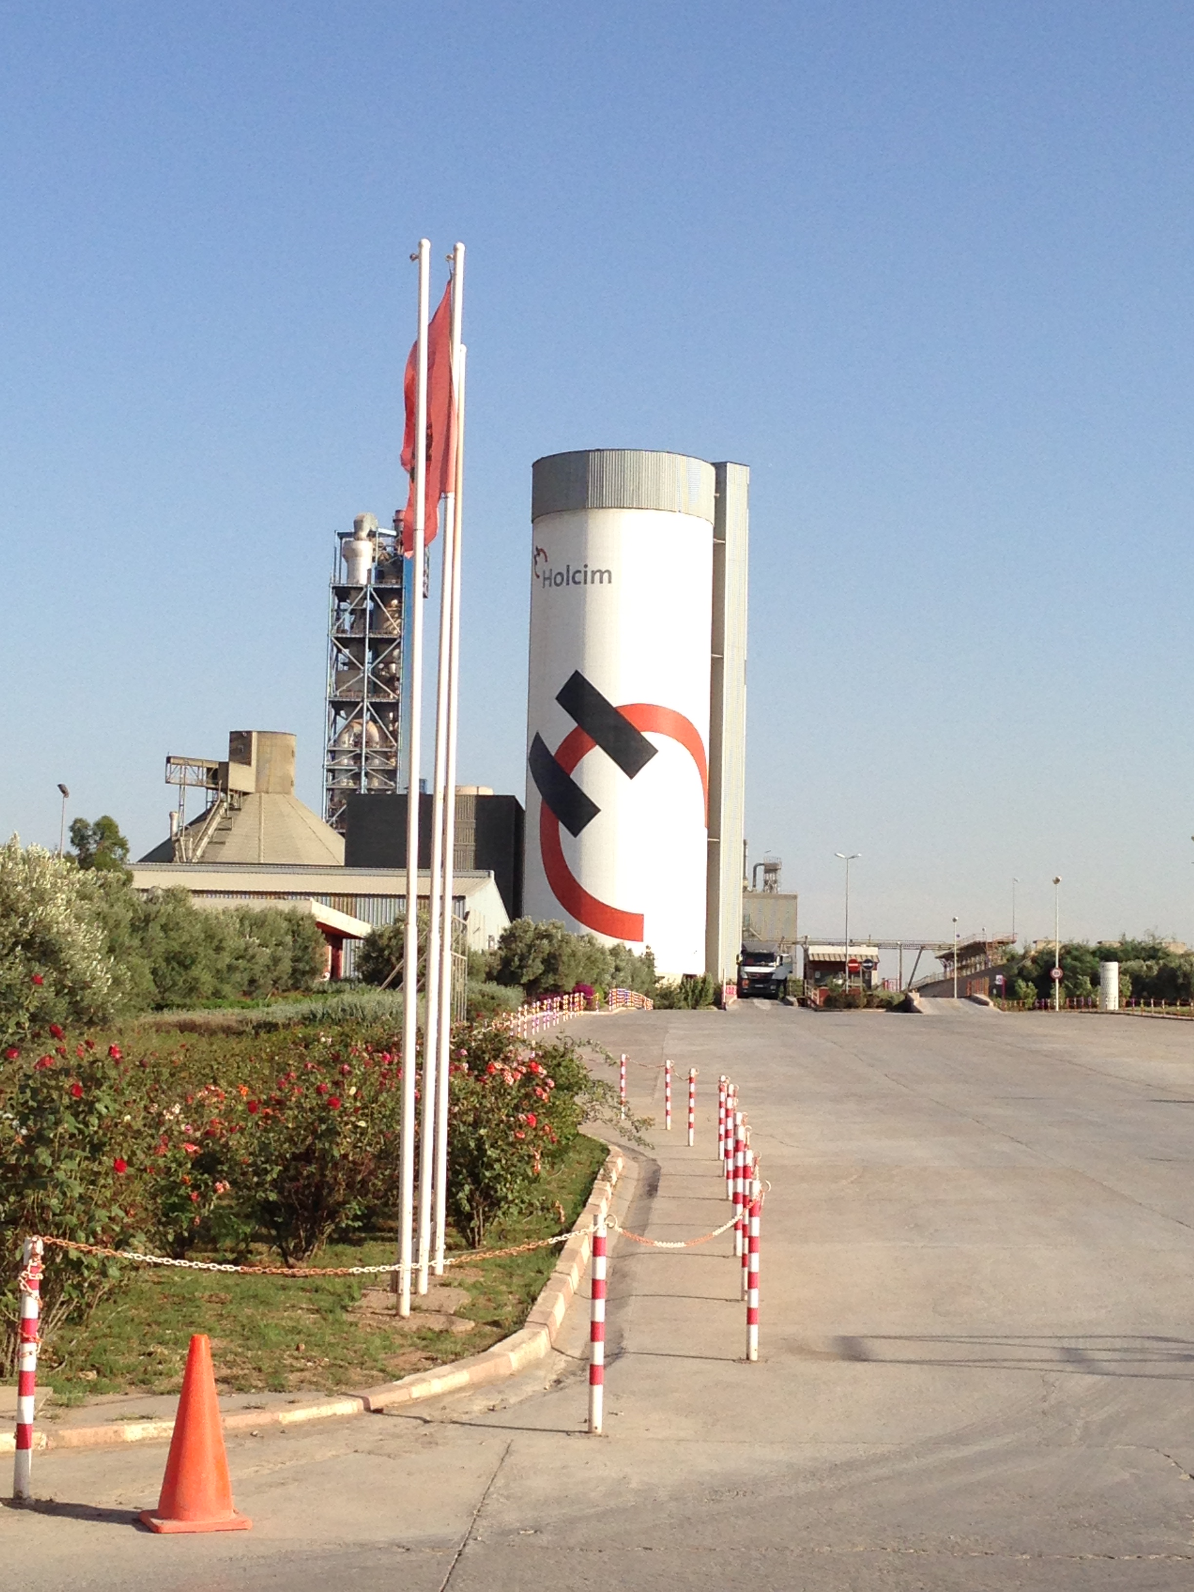

FRITZ & MACZIOL baut Marktposition in Nordafrika aus

Holcim setzt auch in Marokko auf IT-Logistiksystem VAS

Nach der Einführung in den Holcim-Werken auf den Philippinen und in
Indonesien wurde das IT-Logistiksystem VAS nun auch erstmals bei Holcim Marokko implementiert. Die Pilotinstallation wurde im Zementwerk Settat umgesetzt, das zwischen Casablanca und Marrakesch gelegen ist. Diese erfolgte auf Basis des „Global Framework Agreements“, des internationalen Rahmenvertrags, den die Holcim Group vor zwei Jahren mit FRITZ & MACZIOL abgeschlossen hat. Der Produktionsstart wurde im zweiten Quartal dieses Jahres durchgeführt. Nach der erfolgreichen VAS Einführung soll die Lösung auch in den weiteren marokkanischen Holcim-Werken in Oujda, Fes und Nador eingeführt werden. Erstmals lieferte FRITZ & MACZIOL nicht nur die Software und die damit zusammenhängenden Services, sondern die gesamte benötigte Infrastruktur. Dazu gehören neben der IT-Hardware inklusive der Drucker und Großbildschirme für die Leitzentrale beispielsweise auch die Schranken und Ampeln, mit denen der Verkehr im Werk gesteuert wird.
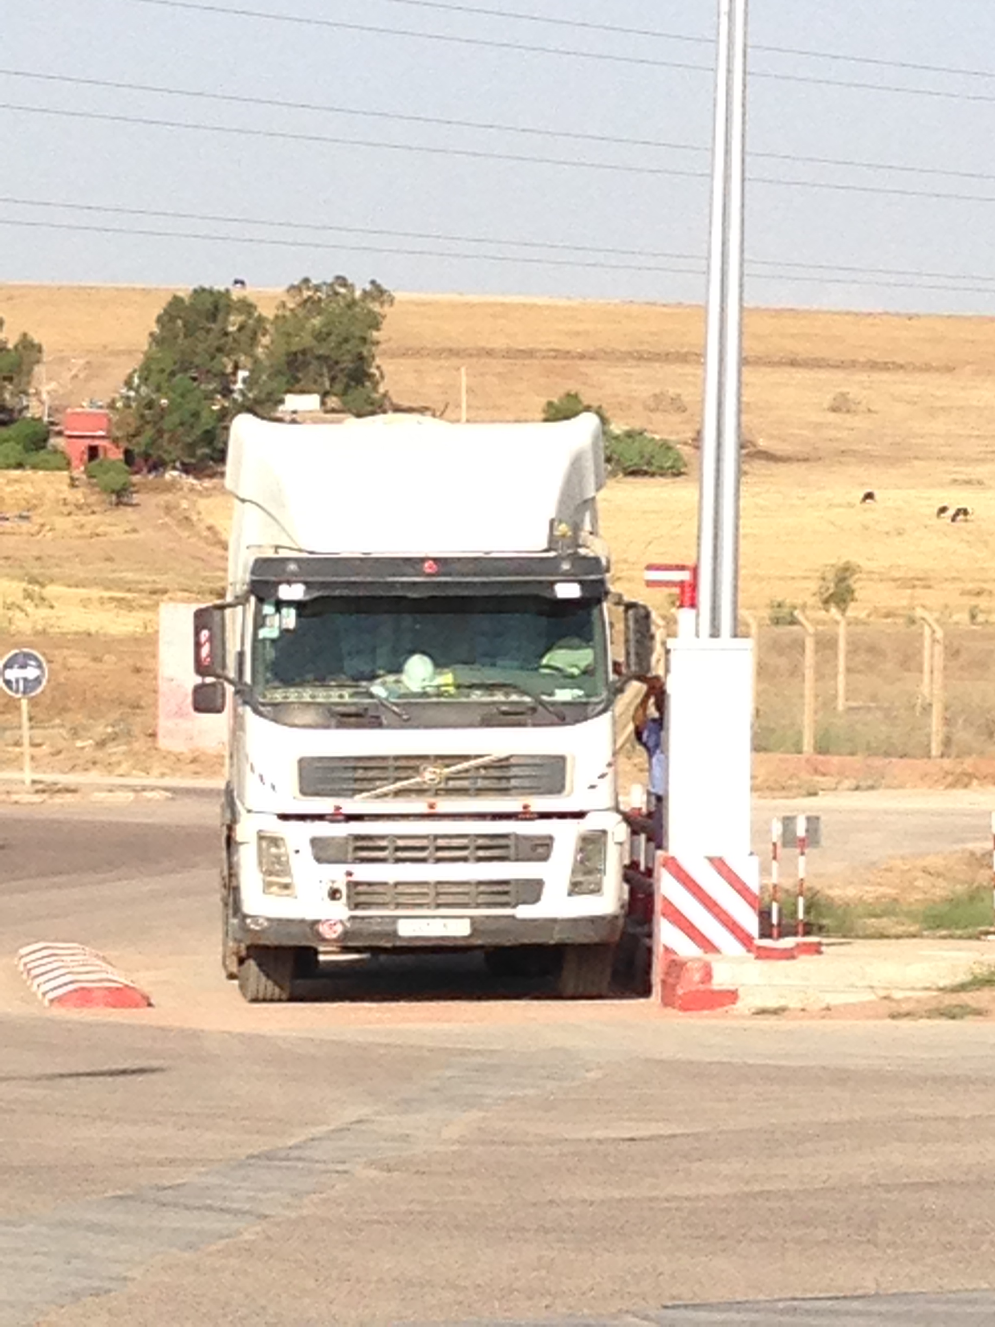
Im Werk Settat wurde zunächst eine
Teilautomatisierung der Prozesse umgesetzt. Die Vollautomatisierung wird dann mit der
Einführung des Bulk Loading in einem zweiten Schritt abgeschlossen. Basis für die Einführung ist ein VAS Standard-Template, das FRITZ & MACZIOL in Zusammenarbeit mit der Konzern-IT von Holcim entwickelte. Auf diese Weise wurde die VAS Einführung vereinfacht und
beschleunigt, denn das Template kann auch für die weiteren Holcim Werke z.B. in Marokko verwendet werden. Die Lösung arbeitet zudem integriert mit dem zentralen SAP-System von Holcim.

Für FRITZ & MACZIOL ist dies bereits der zweite große Kunde in Marokko. Schon vor einem Jahr hatte sich die Ciments de l'Atlas CIMAT mit Sitz in Casablanca für die Einführung von VAS in ihren marokkanischen Werken entschieden.

Über VAS
VAS – die prozessorientierte Softwarelösung für die Grundstoffindustrie – bildet die gesamte Prozesskette von der Anlieferung über die Disposition und Verladung bis hin zur Ausfahrt ab. VAS als Bindeglied zwischen den ERP-Systemen und den Technischen Anlagen ist die Schlüsselfunktion und Stellschraube für einen effizienten Prozessablauf. Zudem unterstützt VAS das Reporting und liefert Echtzeitinformationen in die weiterführenden Systeme, etwa für die Produktion, den Vertrieb oder das Controlling. Alle technischen Fremdsysteme wie die Wäge-, Silo- oder Dosiertechnik werden vollständig in die Abläufe des VAS Logistiksystems integriert. Derzeit wird VAS weltweit in mehr als 180 Werken der Grundstoffindustrie eingesetzt.

Weitere Informationen:  FRITZ & MACZIOL Software  und Computervertrieb GmbH  Hörvelsinger Weg 17, D-89081 Ulm  www.fum-vas.de  Sabine Maier - Int. Sales & Marketing  Tel.: +49 (0) 731 / 1551-425  Fax: +49 (0) 731 / 1551-555  E-Mail: vas@fum.de | Presse- und Öffentlichkeitsarbeit:  Press'n'Relations GmbH - Uwe Pagel  Magirusstr. 33 - 89077 Ulm  Tel. : +49 (0) 731 96287-29  Fax: +49 (0) 731 96287-97  E-Mail: upa@press-n-relations.de  www.press-n-relations.de

Hintergrundinformation
Zur FRITZ & MACZIOL group (F&M group) mit Hauptsitz Ulm gehören die Unternehmen FRITZ & MACZIOL Software und Computervertrieb GmbH, INFOMA Software Consulting GmbH, FRITZ & MACZIOL Asia Inc. und IT&T AG. Mit mehr als 1.000 Mitarbeitern hat sich die F&M group an 18 Standorten in Deutschland, der Schweiz und Asien positioniert. Dazu kommen Servicebüros in ganz Europa, den USA, Russland und Saudi Arabien. In Deutschland gehört die F&M group zu den Top 10 der IT-Häuser.

Gleichermaßen Spezialist wie Generalist bietet die Gruppe ein ganzheitliches Portfolio aus Hardware, Software, Services sowie Consulting in ausgewählten Bereichen. Die Unternehmen der F&M group entwickeln und vertreiben Software- und Systemlösungen für öffentliche Auftraggeber, den Mittelstand und Großunternehmen. F&M ist Top-Partner von IBM, Microsoft und SAP sowie EMC und Cisco mit den höchsten Zertifizierungen. Ihren Kunden stellt sie das komplette Spektrum der relevanten IT-Themen auf Basis der neuesten Technologien dieser Partner sowie ergänzender Hersteller zur Verfügung. Seit Oktober 2014 ist die F&M group Teil des französischen Mischkonzerns VINCI Energies. Die deutsche Managementeinheit, der VINCI Energies ICT-Pôle mit mehr als 1.200 IT-Experten, besteht neben den Unternehmen der F&M group aus der Crocodial IT Security GmbH und der Axians Networks & Solutions GmbH.

Seit April 2015 bündelt VINCI Energies sämtliche weltweiten ICT-Aktivitäten unter der Marke Axians. Die F&M group bietet über dieses Unternehmensnetz ihren Kunden ganz neue und weitergehende Lösungen an – vor Ort, aber auch weit über Deutschland hinaus.

